14.10.2021г. группа 1ТО 1 пара дисциплина ОДБ.02 Литература
Преподаватель Романюта Маргарита Вадимовна
Занятие № 8
Лекция № 8 тема « Л.Н. Толстой. Роман-эпопея «Война и мир». Образ Андрея Болконского»
Цели: 1.Познакомить с историей создания романа, формированием авторского замысла, раскрыть его своеобразие.
2.Рассмотреть образ Андрея Болконского.
Задачи:
Образовательная: открыть важный человеческий смысл произведения Л.Н. Толстого, раскрыть суть моральных категорий на примере образа Андрея Болконского ;
Развивающая: продолжать формирование навыков анализирования полученной информации, аргументации и сравнения.
Воспитательная: формировать нравственные чувства и нравственное поведение, осознанное отношение к жизни, формировать чувство ответственности за свои поступки, нравственные качества личности.
План
1.История создания романа-эпопеи «Война и мир».
2. Москва и Петербург в «Войне и мире».
3.Образ Андрея Болконского.
1.История создания романа-эпопеи «Война и мир»
Для Толстого-писателя всегда было характерно двойственное отношение к жизни. В его творчестве жизнь дается в единстве, объединяющем интерес писателя и к «истории души человека», и к «истории целого народа». В основе романа – Отечественная война 1812 года, ее отражение на судьбах людей, пробуждение нравственно-патриотических чувств, духовное единение русского народа. Однако прежде чем приступить к созданию истории об Отечественной войне, автор многократно менял свои планы. Многие годы его волновала тема декабристов, их роль в развитии государства и исход восстания. Поэтому, когда в середине 50-х годов стали возвращаться из Сибири оставшиеся в живых декабристы, писатель увидел в этом и историческое событие, и состояние человека, испытавшего это невероятное событие. Первоначально задумывался роман «Декабристы», герои Петр Лабазов и его жена Наташа возвращаются в 1856 году из ссылки. Встречаясь с декабристами в эти годы Толстой был поражен как нравственно сохранились эти люди и в своём новом романе он хотел сравнить людей нового поколения со старым декабристом, распространяющим на всё свой строгий и несколько идеальный взгляд». Писатель много работает в архивах, читает мемуары участников войны 1812 года и постепенно замысел его меняется, меняется и общая идея романа. Если первоначально главной была «мысль дворянская», то затем любимой идеей Толстого становится «мысль народная». Произведение задумывалось в качестве повести, а позже романа «Декабристы», над которым он работал в 1860–1861 годах. Со временем автор не удовлетворяется лишь событиями 1825 года и приходит к пониманию, что необходимо раскрыть в произведение более ранние исторические события, сформировавшие волну патриотического движения и пробуждение гражданского сознания в России. Но и на этом автор не остановился, понимая неразрывную связь событий 1812 года с их истоками, которые берут свое начало с 1805 года. Таким образом, идея творческого воссоздания художественной и исторической действительности планируется автором в полувековую масштабную картину, отражающую события с 1805 по 1850-е годы. Такой замысел воссоздания исторической действительности автор назвал «Три поры». Первая из них должна была отразить исторические реалии XIX века, олицетворявшие условия формирования молодых декабристов. Следующая пора – это 1820-е годы – момент формирования гражданской активности и нравственной позиции декабристов. Кульминацией этого исторического периода, по замыслу Толстого, являлось непосредственное описание восстания декабристов, его поражения и последствий. Третья пора была задумана автором как воссоздание действительности 50-х годов, отмеченных возвращением декабристов из ссылки по амнистии в связи со смертью Николая I. Третья часть должна была стать олицетворением времени наступления долгожданных перемен в политической атмосфере России. Такой глобальный замысел автора, заключающийся в изображении весьма широкого временного отрезка, наполненного многочисленными и значимыми историческими событиями, требовал от писателя огромного напряжения и художественных сил. Произведение, в финале которого планировалось возвращение Пьера Безухова и Наташи Ростовой из ссылки не укладывалось в рамки не то что традиционной исторической повести, а даже романа. Понимая это и осознавая важность детального воссоздания картин войны 1812 года и ее отправных точек, Лев Николаевич решает сузить исторические рамки задуманного произведения. В окончательной задумке автора крайней временной точкой оказываются 20-е годы XIX века, о которых читатель узнает лишь в прологе, основные же события произведения совпадают с исторической действительностью с 1805 по 1812 год. Несмотря на то что автор решил передать суть исторической эпохи более кратко, книга так и не смогла соответствовать ни одному из традиционных исторических жанров. Произведение, сочетающее детальное описания всех аспектов военного и мирного времени, вылилось в четырехтомный роман-эпопею.
Формирование замысла определил сам автор:
1856 год - начало замысла. "В 1856 году я начал писать повесть с известным направлением и героем, который должен быть декабристом, возвращающимся с семейством в Россию".
1825 год - восстание декабристов. "Невольно от настоящего я перешел к 1825 году, эпохе заблуждений и несчастий моего героя".
1812 год - война. "Чтобы понять его, мне нужно было перенестись в его молодость, и молодость его совпала со славной для России эпохой 1812 года".
1805- 1807 годы - заграничные походы русской армии. "Мне совестно было писать о нашем торжестве в борьбе с бонапартовской Францией, не описав наших неудач и нашего срама".
Работе над романом Толстой отдал около 7 лет (1863-1869) Нередко главы переписывались 12-13 раз. С. А. Толстая писала: «Счесть, сколько раз я переписывала «Войну и мир» невозможно». Сам Толстой говорил: «Каждый день труда оставляешь в чернильнице кусочек себя».
В романе нашли отражение проблемы и начала века, и его середины. Поэтому в романе как бы два плана: прошлое и настоящее. "Более всего в романе я любил мысль народную". Главная проблема - судьба народа, народ - основа нравственных и моральных устоев общества.
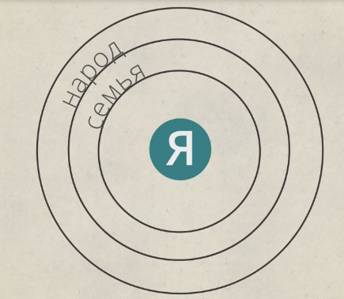
1. "Кто истинный герой?" - общественная роль дворянства, его влияние на жизнь общества и страны.
2. Истинный и ложный патриотизм.
3. Назначение женщины - сохранение семейного очага.
В романе более 600 (550) действующих лиц. В романе 4 тома и эпилог: I том 1805 год, II том 1806-1811 годы, III том 1812 год, IV том 1812-1813 годы ,эпилог 1820 год. По мере продвижения работы шли наряжённые поиски заглавия романа. Первоначально – «Три поры». В 1866 году появляется вариант «Всё хорошо, что хорошо кончается». В 1867 году – «Война и мир».
Смысл названия романа.
Мир – отсутствие войны; 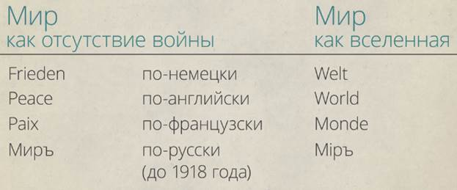
Мiр – народ, человечество, крестьянская община, согласие и единство.
Толстой писал и так, и так; это говорит, что в толстовском значении переплетаются все оттенки этого понятия.
Война – не только «вооружённая борьба между государствами», но и «борьба, враждебные отношения с кем-нибудь», а в представлении толстого, ещё и всё, что может разъединять людей, например эгоизм, алчность.
Объяснение понятия "роман-эпопея". Сам Толстой говорил: «Что такое «Война и мир»? Это не роман, ещё менее поэма, ещё менее историческая хроника. «Война и мир» есть то, что хотел и мог выразить автор в той форме, в которой оно выразилось». Роман-эпопея - наиболее крупная и монументальная форма эпической литературы. Основной чертой эпопеи является то, что она воплощает в себе судьбы народов, сам исторический процесс. Для эпопеи характерна широкая, многогранная, даже всесторонняя картина мира, включающая и исторические события, и облик повседневности, и многоголосый человеческий хор, и глубокие раздумья над судьбами мира, и интимные переживания. Отсюда большой объем романа, чаще несколько томов.
Выявление черт эпопеи в романе «Война и мир».
- Картины русской истории (Шенграбенская и Аустерлицкая битвы, Тильзитский мир, война 1812 года, пожар Москвы, партизанское движение).
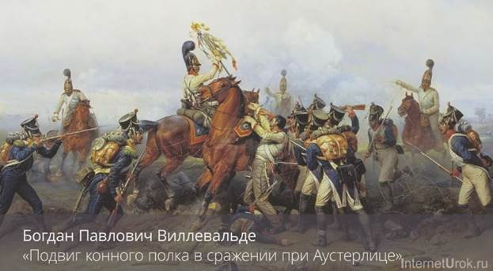
- События общественной и политической жизни (масонство, законодательная деятельность Сперанского, первые организации декабристов).
- Отношения помещиков и крестьян (преобразования Пьера, Андрея; бунт богучаровских крестьян, возмущение московских ремесленников).
- Показ различных слоев населения (поместное, московское, петербургское дворянство; чиновники;армия;крестьяне). - Широкая панорама бытовых сцен дворянской жизни (балы, великосветские приемы, обеды, охота, посещение театра и др.).
- Огромное количество человеческих характеров.
- Большая протяженность во времени (15 лет).
- Широкий охват пространства (Петербург, Москва, поместья Лысые Горы и Отрадное, Австрия, Смоленск, Бородино)
Таким образом, замысел Толстого требовал создания нового жанра, и только роман-эпопея мог воплотить все авторские условия.

2. Москва и Петербург в «Войне и мире»
Важнейшим идейно-композиционным принципом романа «Война и мир» является антитеза.
Антитеза (от греч. antithesis – «противоположение») – художественное противопоставление характеров, обстоятельств, понятий, композиционных элементов и пр., создающее эффект резкого контраста.
Москва и Петербург – это два противоположных города, с точки зрения Толстого. Для начала подробнее разберем первые два эпизода книги (вечер у Анны Павловны и именины у Ростовых). «События все время развиваются в каком-либо конкретном пространстве: в Петербурге, в Москве, в деревне, на почтовом тракте. При этом характер событий оказывается тесно связанным с местом, в котором они развертываются. Более того, в такой же мере, в какой Петербург является “своим” пространством для Онегина, деревня – органичный мир Татьяны, и, как Онегин в деревне остается временным гостем, заезжим посетителем, проникнувшим в чужое пространство, так Татьяна чужая в Москве – в доме тетки и в зале Благородного собрания – и в Петербурге в собственном доме».
Такой же принцип принадлежности героя к определенному пространству можно проследить и в романе Толстого. Например, пространство Курагиных – это Петербург, пространство Ростовых – Москва и их имение в Отрадном, а пространство Болконских – Лысые Горы.
Москва и Петербург в романе Толстого
Роман начинается с вечера у фрейлины Анны Павловны Шерер (рис. 2).
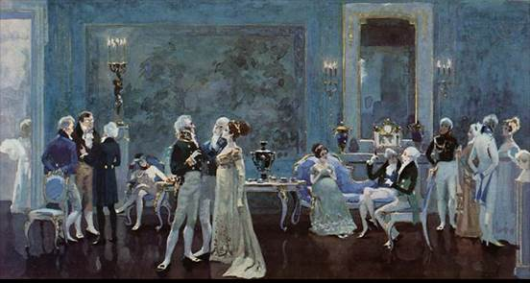
Рис. 2. Салон Анны Павловны Шерер
Первым появляется князь Василий Курагин.
«Прежде всего скажите, как ваше здоровье, милый друг? Успокойте меня, — сказал он, не изменяя голоса и тоном, в котором из-за приличия и участия просвечивало равнодушие и даже насмешка».
«<...>сказал князь по привычке, как заведенные часы, говоря вещи, которым он и не хотел, чтобы верили».
«Князь Василий говорил всегда лениво, как актер говорит роль старой пиесы».
Обратите внимание на постоянное сравнение князя Василия с механизмом. Сам вечер и гости салона напоминают Толстому прядильную мастерскую, и об Анне Павловне говорится, что она заводила равномерную, приличную разговорную машину. А когда Пьер и аббат слишком оживленно разговаривали, это ей не понравилось: они явно выделялись на общем фоне. Толстой нарочито подчеркивает театральность высшего общества, в котором каждый играет свою роль и отклонения от сценария не приветствуются.
Петербург в 1812 году
«В числе бесчисленных подразделений, которые можно сделать в явлениях жизни, можно подразделить их все на такие, в которых преобладает содержание, другие — в которых преобладает форма. К числу таковых, в противоположность деревенской, земской, губернской, даже московской жизни, можно отнести жизнь петербургскую, в особенности салонную. Эта жизнь неизменна.
С 1805 года мы мирились и ссорились с Бонапартом, мы делали конституции и разделывали их, а салон Анны Павловны и салон Элен были точно такие же, какие они были один семь лет, другой пять лет тому назад».
Любопытно, что князь Василий иногда путает, что нужно говорить в салоне Элен, где большая часть людей придерживается франкофильских убеждений, а что – у Анны Павловны, где преобладают сторонники антинаполеоновских убеждений, и ему такие ошибки прощают.
Жизнь высшего сословия не наполнена смыслом, она призрачная, жизнь мертвой формы. Неслучайно в 1812 году Элен озабочена вопросом, как выйти замуж при живом муже. В этом случае Толстой высмеивает стиль жизни высшего общества. Он противопоставляет это иным, значительным событиям. Ведь именно в это время была захвачена Москва и Пьер попадает в плен (рис. 3).
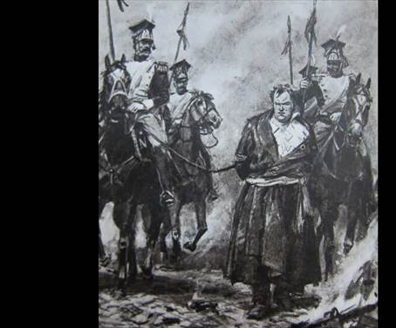
Рис. 3. Пьер Безухов в плену
Не случайно Толстой пишет: «В Петербурге в это время в высших кругах, с большим жаром, чем когда-нибудь, шла сложная борьба партий Румянцева, французов, Марии Феодоровны, цесаревича и других, заглушаемая, как всегда, трубением придворных трутней. Но спокойная, роскошная, озабоченная только призраками, отражениями жизни, петербургская жизнь шла по-старому; и из-за хода этой жизни надо было делать большие усилия, чтобы сознавать опасность и то трудное положение, в котором находился русский народ. Те же были выходы, балы, тот же французский театр, те же интересы дворов, те же интересы службы и интриги//
В разговоре князь Василий упоминает своих детей: «Мои дети – обуза моего существования. Это мой крест».
И в случае Толстого, для которого семья была самым ценным в жизни, это самый верный способ охарактеризовать князя самым скверным образом. На протяжении всего эпизода можно заметить неприкрытую фальшь, все гости совершают обряд приветствия никому не известной и не интересной тетушки. И автор выделяет лишь двух живых людей среди этой бездушной толпы: Пьера и князя Андрея. Первого Толстой сравнивает с ребенком в игрушечной лавке, намекая на поддельность окружающего его пространства и людей.
«Но, несмотря на это низшее по своему сорту приветствие, при виде вошедшего Пьера в лице Анны Павловны изобразилось беспокойство и страх, подобный тому, который выражается при виде чего-нибудь слишком огромного и несвойственного месту.
<...>И, отделавшись от молодого человека, не умеющего жить, она возвратилась к своим занятиям хозяйки дома».
«Как хороший метрдотель подает как нечто сверхъестественно-прекрасное тот кусок говядины, который есть не захочется, если увидать его в грязной кухне, так в нынешний вечер Анна Павловна сервировала своим гостям сначала виконта, потом аббата, как что-то сверхъестественно-утонченное».
Сначала может показаться, что князь Василий прибыл на вечер, чтоб справиться о самочувствии больной, но на самом деле он приехал замолвить слово за своего старшего сына, которого хотел пристроить в дипломатическую миссию в Австрии. В свою очередь Анна Михайловна Друбецкая приехала просить у князя Василия протекции для своего сына Бориса (рис. 4).
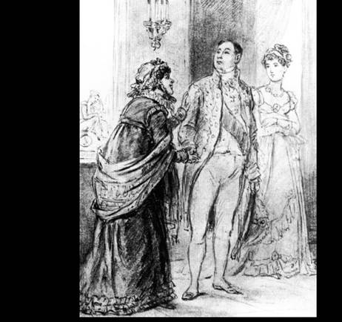.
Рис. 4. Князь Василий Курагин и А.М. Друбецкая
И показать это несоответствие истинного и фальшивого для Толстого очень важно.
В московских эпизодах автор уделяет внимание тому, как каждый из персонажей приветствует остальных. Например, Анна Павловна приветствовала каждого по-разному, в зависимости от того, насколько оценивала его значимость. Так она поступила с Пьером: «Анна Павловна приветствовала его поклоном, относящимся к людям самой низшей иерархии в ее салоне».
Граф Ростов говорит «machère» или «moncher»«всем без исключения, без малейших оттенков как выше, так и ниже его стоявшим людям.
Об Илье Андреевиче говорится так: «Предлагал догадки о погоде, советовался, советовался о здоровье, иногда на русском, иногда на очень дурном, но самоуверенном французском языке».
Важно отметить, что уровень владения французским языком также определяет героя в романе Толстого, и, например, дурной,но с уверенностью используемый язык, на котором говорит граф Ростов, по мнению автора, только красит его. Толстой изображает графа непосредственным, естественным и прямолинейным человеком, который никогда не сдерживается и дает волю эмоциям. Так происходит и тогда, когда заходит разговор о проступках Пьера, Курагина и Долохова (в частности, о том, когда они привязали квартального к спине медведя и пустили животное плавать). Граф Ростов прокомментировал это так: «Хороша, machère, фигура квартального, — закричал граф, помирая со смеху».
Так же, как и в Петербурге, в московских эпизодах несколько живых людей разбавляют основную массу призраков. Одним из представителей высшего сословия здесь является Вера.
«— Всегда с старшими детьми мудрят, хотят сделать что-нибудь необыкновенное, — сказала гостья.
— Что греха таить: machère! Графинюшка мудрила с Верой, — сказал граф. — Ну, да что ж! Все-таки славная вышла, — прибавил он, одобрительно подмигивая Вере».
О Вере также сказано: «Но улыбка не украсила лица Веры, как это обыкновенно бывает; напротив, лицо ее стало неестественно и оттого неприятно».
Давайте вспомним, что пишет Толстой в своей повести «Детство» про улыбку: «Мне кажется, что в одной улыбке состоит то, что называют красотою лица: если улыбка прибавляет прелести лицу, то лицо прекрасно; если она не изменяет его, то оно обыкновенно; если она портит его, то оно дурно».
Еще одним важным персонажем в данных эпизодах является Берг, о нем сказано довольно ясно: «Разговор его всегда касался только его одного; он всегда спокойно молчал, пока говорили о чем-нибудь, не имеющим прямого к нему отношения».
Все, что происходит на этом именинном обеде, как будто противостоит чинности. Одной из важных сцен является танец Марьи Дмитриевны и графа Ростова. Илья Андреевич самозабвенно танцует, забыв о своем возрасте, а Марья Дмитриевна танцует только лицом, в силу своей тучности и внушительного возраста. Танец этот прелестен, вызывает всеобщий восторг. Видно, что Толстой любуется своими московскими героями и самой атмосферой.

Обед в Английском клубе
В петербургских сценах нет даже и намека на очарование города или горожан, что противоречит видению Петербурга Пушкиным и в «Евгении Онегине», и в «Медном всаднике».
Петербург неугомонный
Уж барабаном пробуждён.
Встаёт купец, идёт разносчик,
На биржу тянется извозчик,
С кувшином охтенка спешит,
Под ней снег утренний хрустит”
(Отрывок из «Евгения Онегина»)
Люблю зимы твоей жестокой
Недвижный воздух и мороз,
Бег санок вдоль Невы широкой,
Девичьи лица ярче роз,
И блеск, и шум, и говор балов,
А в час пирушки холостой
Шипенье пенистых бокалов
И пунша пламень голубой.
(Отрывок из «Медного всадника»)
Москва же у Толстого противопоставлена Петербургу, она прекрасна. Он не идеализирует ее, можно встретить и сцены с иронией, можно найти и сцены, связанные с катастрофами в жизни героев. Москва изображена и воспринимается неоднозначно. И обед в Английском клубе, который дается в честь Багратиона, тоже неоднозначно написан.
На первом плане эпизода Илья Андреевич, который является одним из старост клуба, человек, который славился своим гостеприимством, своей добротой и широтой и который был готов вложить свои собственные деньги в общее дело. Все гости клуба изображаются с помощью метафор. Сначала Толстой описывает их так: «Как пчелы на весеннем пролете, снова взад и вперед». Гости ждут Багратиона и растекаются по залам. Потом появляется Багратион: «Разбросанные в разных комнатах гости, как встряхнутая рожь на лопате, столпились в одну кучу и остановились в большой гостиной у дверей зала». И наконец: «Триста человек разместились в столовой по чинам и важности, кто поважнее – поближе к чествуемому гостю: так же естественно, как вода разливается туда глубже, где местность ниже».
Толстой любопытно изобразил и самого Багратиона: «Он шел, не зная, куда девать руки, застенчиво и неловко, по паркету приемной: ему привычнее и легче было ходить под пулями по вспаханному полю, как он шел перед Курским полком в Шенграбене».
Еще один персонаж, взятый крупным планом, – это Пьер. Его мучают и неверность его жены, и предательство Долохова, которого он, по сути, привез к себе в дом и о котором всячески заботился. Именно на обеде происходит неприятная сцена, в которой Долохов поднимает тост за прекрасных женщин и их любовников, а Пьер не выдерживает его намека и вызывает его на дуэль. Тут стоит вспомнить еще об одном событии, связанном с Долоховым, а именно с его победой в карточной игре над Ростовым, приехавшим в Москву. Несмотря на то, что Долохов и Ростов – друзья, Долохов злится на Ростова из-за того, что Соня отказала ему, так как влюблена в Николая. Он мстит ему, жульничая и обыгрывая его на огромную сумму.
В московских сценах изображена жизнь в ее полноте со всеми горестями и радостями, с войной и миром, с поединками и дружбой, с любовь и ненавистью, с естественностью и условностями. Это и есть обыденная жизнь, и именно о ней «Война и мир»
Москва после нашествия
«Так же, как трудно объяснить, для чего, куда спешат муравьи из раскиданной кочки, одни прочь из кочки, таща соринки, яйца и мертвые тела, другие назад в кочку — для чего они сталкиваются, догоняют друг друга, дерутся, — так же трудно было бы объяснить причины, заставлявшие русских людей после выхода французов толпиться в том месте, которое прежде называлось Москвою. Но так же, как, глядя на рассыпанных вокруг разоренной кучки муравьев, несмотря на полное уничтожение кочки, видно по цепкости, энергии, по бесчисленности копошащихся насекомых, что разорено все, кроме чего-то неразрушимого, невещественного, составляющего всю силу кочки, — так же и Москва, в октябре месяце, несмотря на то, что не было ни начальства, ни церквей, ни святынь, ни богатств, ни домов, была та же Москва, какою она была в августе. Все было разрушено, кроме чего-то невещественного, но могущественного и неразрушимого».
Само сравнение Толстого своих героев с муравейником не обидно, с точки зрения автора, муравье выполняют нечто инстинктивное, но необходимое. Так, как муравьи, поступали русские люди.
«Вступившие в разоренную Москву русские, застав ее разграбленною, стали тоже грабить».
У Толстого отсутствует понятие казенного патриотизма, он не пишет, что все разом ринулись отстраивать город, он описывает все более правдиво.
«Обозы мужиков приезжали в Москву с тем, чтобы увозить по деревням все, что было брошено по разоренным московским домам и улицам. Казаки увозили, что могли, в свои ставки; хозяева домов забирали все то, что они находили в других домах, и переносили к себе под предлогом, что это была их собственность.
Но за первыми грабителями приезжали другие, третьи, и грабеж с каждым днем, по мере увеличения грабителей, становился труднее и труднее и принимал более определенные формы.
Через неделю уже мужики, приезжавшие с пустыми подводами, для того чтоб увозить вещи, были останавливаемы начальством и принуждаемы к тому, чтобы вывозить мертвые тела из города. Другие мужики, прослышав про неудачу товарищей, приезжали в город с хлебом, овсом, сеном, сбивая цену друг другу до цены ниже прежней. Артели плотников, надеясь на дорогие заработки, каждый день входили в Москву, и со всех сторон рубились новые, чинились погорелые дома. Купцы в балаганах открывали торговлю. Харчевни, постоялые дворы устраивались в обгорелых домах. Духовенство возобновило службу во многих непогоревших церквах. Жертвователи приносили разграбленные церковные вещи. Чиновники прилаживали свои столы с сукном и шкафы с бумагами в маленьких комнатах. Высшее начальство и полиция распоряжались раздачею оставшегося после французов добра».
Все, что происходило в Москве после нашествия, было также хаотично, как сожжение города (рис. 5).
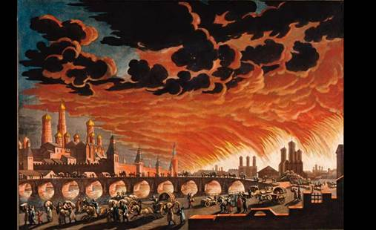
Рис. 5. Пожар в Москве
Толстой самостоятельно выстроил историческую концепцию этих событий. Он считал, что все, что произошло, произошло от сцепления множества причин и точно так же все само собой придет в нормальное состояние: город начнут отстраивать и снова заселять
3.Образ Андрея Болконского.
В романе Л.Н.Толстого «Война и мир» представлены образы героев, нравственно сильных и подающих жизненный пример. Эти герои проходят трудный путь, чтобы найти свою истину в жизни. Таковым представлен в романе «Война и мир» образ Андрея Болконского. Образ многогранный, неоднозначный, сложный, но понятный читателю.
Портрет Андрея Болконского
Мы встречаемся с Болконским на вечере Анны Павловны Шерер. Л.Н. Толстой дает ему такое описание: «…небольшого роста, весьма красивый молодой человек с определенными сухими чертами». Мы видим, что присутствие князя на вечере весьма пассивно. Он пришел туда, потому что так положено: на вечере была его жена Лиза, и он должен был находиться рядом с ней. Но Болконскому явно скучно, автор показывает это во всем «…от усталого, скучающего взгляда до тихого мерного шага». В образе Болконского в романе «Война и мир» Толстой показывает образованного, умного, благородного светского человека, умеющего разумно мыслить и быть достойным своего звания. Андрей очень любил свою семью, уважал отца – старого князя Болконского, называл его «Вы, батюшка…» Как пишет Толстой «…весело выдерживал насмешки отца над новыми людьми и с видимой радостью вызывал отца на разговор и слушал его».Он был добр и заботлив, хотя может и не кажется нам таким.
Герои романа об Андрее Болконском
Лиза, жена князя Андрея, несколько побаивалась своего строгого супруга. Перед отъездом на войну она ему сказала: «…Андрей, ты так переменился, так переменился…»Пьер Безухов «…считал князя Андрея образцом всех совершенств…» Его отношение к Болконскому было искренне добрым и нежным. Их дружба сохранила свою преданность до конца. Марья Болконская, сестра Андрея, говорила: «Ты всем хорош, Andre, но у тебя есть какая-то гордость мысли». Этим она подчеркивала особое достоинство брата, его благородство, ум, высокие идеалы. Старый князь Болконский возлагал на сына большие надежды, но по-отечески любил его. «Помни одно, коли тебя убьют, мне, старику, больно будет… А коли узнаю, что ты повел себя не как сын Николая Болконского, мне будет…стыдно!» – сказал на прощанье отец. Кутузов, главнокомандующий русской армии, относился к Болконскому по-отечески. Он принял его радушно и сделал своим адъютантом. «Мне хорошие офицеры самому нужны…», – говорил Кутузов, когда Андрей просился отпустить его в отряд Багратиона.
Князь Болконский и война
В разговоре с Пьером Безуховым Болконский высказал мысль: «Гостиные, сплетни, балы, тщеславие, ничтожество – вот заколдованный круг, из которого я не могу выйти. Я теперь отправляюсь на войну, на величайшую войну, какая только бывала, а я ничего не знаю и никуда не гожусь». Но сильна была тяга Андрея к славе, к величайшему предназначению, он шел к «своему Тулону» – вот он, герой романа Толстого. «…мы офицеры, которые служим своему царю и отечеству…», – с истинным патриотизмом говорил Болконский. По просьбе своего отца, Андрей попал в штаб Кутузова. В армии Андрей имел две репутации, очень не схожие между собой. Одни «слушали его, восхищались им и подражали ему», другие «считали его надутым, холодным и неприятным человеком». Но он заставил их любить и уважать себя, некоторые его даже боялись. Болконский считал Наполеона Бонапарта «великим полководцем». Он признавал его гениальность и восхищался его талантом вести военные действия. Когда Болконскому поручили миссию доложить австрийскому императору Францу об удачном сражении под Кремсом, Болконский был горд и рад, что едет именно он. Он чувствовал себя героем. Но приехав в Брюнне, он узнал, что Вена занята французами, что есть «Прусский союз, измена Австрии, новое торжество Бонапарта…» и о своей славе уже не думал. Он думал о том, как спасти русскую армию. В Аустерлицком сражении князь Андрей Болконский в романе «Война и мир» находится на пике своей славы. Сам того не ожидая, он схватил брошенное знамя и с криком «Ребята, вперед!» побежал на врага, за ним побежал весь батальон. Андрей был ранен и упал на поле, над ним было только небо: «…ничего нет, кроме тишины, успокоения. И слава богу!..» Судьба Андрея после Аустрелицкой битвы была неизвестна. Кутузов писал отцу Болконского: «Ваш сын, в моих глазах, с знаменем в руках, впереди полка пал героем, достойным своего отца и своего отечества…до сих пор неизвестно, – жив ли он или нет». Но вскоре Андрей вернулся домой и решил более не участвовать в каких-нибудь военных действиях. Жизнь его приобрела видимое спокойствие и равнодушие. Встреча с Наташей Ростовой перевернула его жизнь: «В душе его вдруг поднялась такая неожиданная путаница молодых мыслей и надежд, противоречащих всей его жизни…»
Болконский и любовь
В самом начале романа в разговоре с Пьером Безуховым Болконский сказал фразу: «Никогда, никогда не женись, мой друг!» Андрей, казалось, любил свою жену Лизу, но его суждения о женщинах говорят о его высокомерии: «Эгоизм, тщеславие, тупоумие, ничтожество во всем – вот женщины, когда они показываются так, как они есть. Посмотришь на них в свете, кажется, что что-то есть, а ничего, ничего, ничего!» Когда он первый раз увидел Ростову, она показалась ему радостной, взбалмошной девчонкой, которая только и умеет, что бегать, петь, танцевать и веселиться. Но постепенно к нему пришло чувство любви. Наташа дарила ему легкость, радость, ощущение жизни, то, Болконским было давно забыто. Нет больше тоски, презрения к жизни, разочарования, он чувствовал совсем другую, новую жизнь. Андрей рассказал о своей любви Пьеру и утвердился в мысли жениться на Ростовой. Князь Болконский и Наташа Ростова были посватаны. Расстаться на целый год для Наташи было мучением, а для Андрея проверкой чувств. Увлекшись Анатолем Курагиным, Ростова не сдержала слова, данного Болконскому. Но волею судьбы Анатоль и Андрей оказались вместе на одре смерти. Болконский простил его и Наташу. После ранения на Бородинском поле Андрей умирает. Его последние дни жизни проводит с ним Наташа. Она ухаживает за ним очень заботливо, глазами понимая и угадывая, что именно хочет Болконский.
Андрей Болконский и смерть
Болконский не боялся умереть. Это чувство он испытывал уже дважды. Лежа под Аустерлицким небом он думал, что смерть пришла к нему. И теперь рядом с Наташей он был совершенно уверен в том, что прожил эту жизнь не зря. Последние мысли князя Андрея были о любви, о жизни. Он умер в полном спокойствии, потому что знал и понимал, что есть любовь, и что он любит: «Любовь? Что такое любовь?… Любовь мешает смерти. Любовь есть жизнь…» Но все же в романе «Война и мир» Андрей Болконский заслуживает особого внимания. Именно поэтому, прочитав роман Толстого, я решил написать сочинение на тему «Андрей Болконский – герой романа «Война и мир». Хотя достойных героев в этом произведении достаточно, и Пьер, и Наташа, и Марья.
Домашнее задание :
1.Кратко записать историю создания романа-эпопеи «Война и мир».
2.Кратко описать образ Андрея Болконского.
3.Выполнить тест:
1.Каким годом и месяцем датируется начало событий романа «Война и мир»?
А) июнь 1803 года
Б) июль 1805 года
В) август 1806 года
Г) сентябрь 1806 года
2.Старый князь Болконский передал уезжающему на войну сыну Андрею письмо для Михаила Илларионовича. Кто этот человек?
А) штаб-офицер Несвицкий
Б) главнокомандующий Кутузов
В) эскадронный командир ротмистр Денисов
Г) юнкер Ростов
3.Кому были обязаны русские успеху дня в Шенграбенском сражении?
А) роте Тимохина
Б) майору Экономову
В) князю Багратиону
Г) батарее капитана Тушина
4.Как назвали ребенка, который родился у княгини Лизы Болконской?
А) Николай
Б) Андрей
В) Александр
Г) Никита
5.Кому первому рассказал князь Андрей о своей любви к Наташе?
А) Пьеру Безухову
Б) сестре княжне Марье
В) старой графине Ростовой
Г) Борису Друбецкому
6. Почему разрушилась помолвка князя Андрея и Наташи?
А) князь Андрей привез из-за границы новую невесту
Б) старый князь Болконский категорически запретил сыну жениться на Наташе
В) князь Андрей тяжело заболел и не решился связывать свою жизнь с юной Наташей
Г) Наташа влюбилась в Анатоля Курагина и чуть не сбежала с ним
7. «Сосредоточение сил Западной Европы двинулись с Запада на Восток, к границам России.» В каком году и месяце началась война с Наполеоном на территории России?
А) июнь 1812 года
Б) июль 1812 года
В) сентябрь 1813 года
Д) ноябрь 1813 года
8. Князь Андрей снова на войне. Его семья в Лысых Горах, оставаться в которых стало опасным в связи с приближением французов. Что случилось в семье Болконских в это время?
А) пожар
Б) исчезли все документы на имение и земли
В) болезнь старого князя Болконского и потом его смерть
Г) болезнь княжны Марьи
9. Кого увидел раненый в Бородинской битве князь Андрей на соседнем столе лазарета?
А) Бориса Друбецкого
Б) Николая Ростова
В) Анатоля Курагина
Г) Пьера Безухова
10.Какую книгу читал Андрей Болконский перед смертью?
А) Евангелие
Б) Бытие
В) Апокалипсис
Г) Мемуары Наполеона

Срок выполнения задания до 19.10.2021.
Все задания выполнять в рабочих тетрадях, фотографировать и отправлять на адрес преподавателя Романюты М.В. rita.romanyuta@mail.ru
Основные источники:
1.1. Лебедев Ю.В. Литература (часть 1). – М.: Просвещение, 2016 г. -368 с.
1.2.Лебедев Ю.В. Литература (часть 2). – М.: Просвещение, 2016 г. -368 с.

